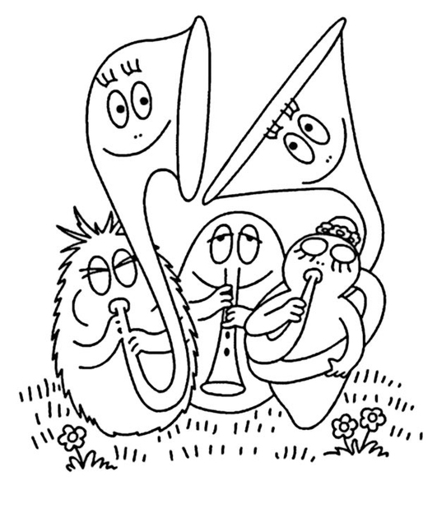
Musizierstunde

Montag, 29. April 2024
19.00 Uhr
Sissach, Gemeindesaal

Es spielen Schülerinnen und Schüler aus den Klassen von Eva Wehrli und
Bernhard Müller.

Programm

Komponist Titel Musizierende

G. F. Händel aus der „Feuerwerksmusik“: Ensemble Block on!
(1685-1759) La Réjouissance Felix Klimke, Jonas Leber,
Noa Schaub, Marie Schneider,
aus Russland Minouschka Lia Strähl

I. Beutler Kuscheltier-Song Joelle Cachot
(*1966)

trad. Backe, backe Kuchen Ajan Hyseni

aus der Bretagne Rundtanz Mila Minder

D. Hellbach Take Seven Elias Erzer
(*1958)

D. Hellbach 1. Teil aus dem Felix Klimke
Mini Concertino

trad. Pippi Langstrumpf Céline Wüthrich,
Juna Jäggi (Klasse A.-M. Erzer)

G. Finger aus der Sonate G-Dur: Simon Müller
(1660-1730) Larghetto Blockflöte: Eva Wehrli

A. Vivaldi aus den „Vier Jahreszeiten“:
(1678-1741) Der Frühling Allegro

aus Irland Lark in the Morning, Lia Strähl
Humors of Ballydehob (Jig)

G. F. Händel aus der Sonate F-Dur op.1.Nr. 11: Camille Schicktanz
alla Siciliana, Allegro

Lana Del Rey Summertime Sadness Marie Schneider
(2012)

E. Wehrli Jubiläumssong RMS tutti
(2023)

* * * * * * *
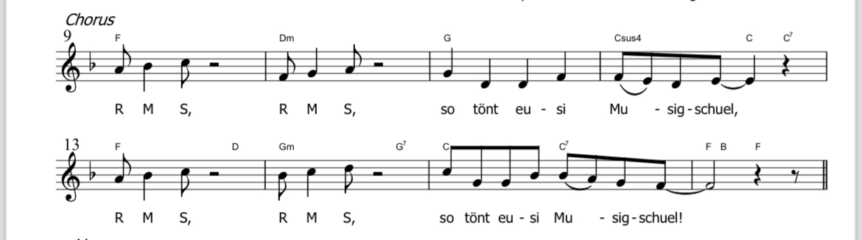
Eintritt frei – Kollekte für Projekte der RMS

